Vánoční inspirace: Dárky pro teenagery
Adventní čas už skoro za týden odstartuje a jedny z nejkrásnějších svátků v roce jsou tu. Vánoce! Ale také už nevíte, co svému „puberťákovi“ věnovat? Čím mu udělat radost? Přinášíme vám nápady, které vám pomohou. Sluchátka a „digitálky“ jsou nyní IN !
Sluchátka Buxton BTW 8200 RACOON  TWS sluchátka s ANC a IPX6  BUXTON BTW 8200 RACCOON jsou perfektní volbou pro každodenní poslech hudby, audioknih a videa, pro pohodlné handsfree hovory i hraní her. Nabídnou skutečné bezdrátové stereo díky technologii TWS, aktivní potlačování hluku ANC a redukci okolního šumu ENC při hovoru. K dispozici je také herní mód s extra nízkou latencí a transparentní mód, který umožní vnímat okolní dění – ve městě, v kanceláři, při sportu… Sluchátka se nabijí v praktickém boxu s motivem RACCOON s dynamickými barevnými efekty a LED indikátorem kapacity nabití za 60 minut a po plném nabití vydrží přehrávat až 25 hodin.  Cena: 999 Kč, www.buxton.cz | 
DILHAM  Perfektní zvuk pro vaše uši  Bezdrátová sluchátka BUXTON BHP 18000 DILHAM přináší poslech ve studiové kvalitě s pokročilou funkci Hybrid ANC pro aktivní potlačení hluku. Komfortní nošení zaručují náušníky z paměťové pěny a proteinové kůže, takže jsou jemné a netlačí při každodenním nošení, sportu nebo na cestách.  Díky Bluetooth 5.2 se jednoduše spárují s mobilem nebo jiným zařízením, a tak poslouží třeba jako handsfree. Přepínat nebo upravovat hlasitost můžete snadno se 4 multifunkčními tlačítky. BUXTON DILHAM se plně nabijí pomocí USB-C kabelu už za 90 minut a vydrží až na 60 hodin reprodukce zvuku.  Cena: 1 999 Kč, www.buxton.cz | 
Limitovaná edice černo-zlatých hodinek CASIO: Luxusní styl s moderní technologií k 50. výročí značky  „Speciálka“ řady Casio G-Shock k 50. výročí představení prvních digitálních hodinek CASIO. Etalon vysoce odolných hodinek se solárním nabíjením a vodotěsností do 200 m (20 ATM) přichází v limitovaném černozlatém provedení.  Označení: GMC-B2100ZE-1AER  Cena: 23 990 Kč | 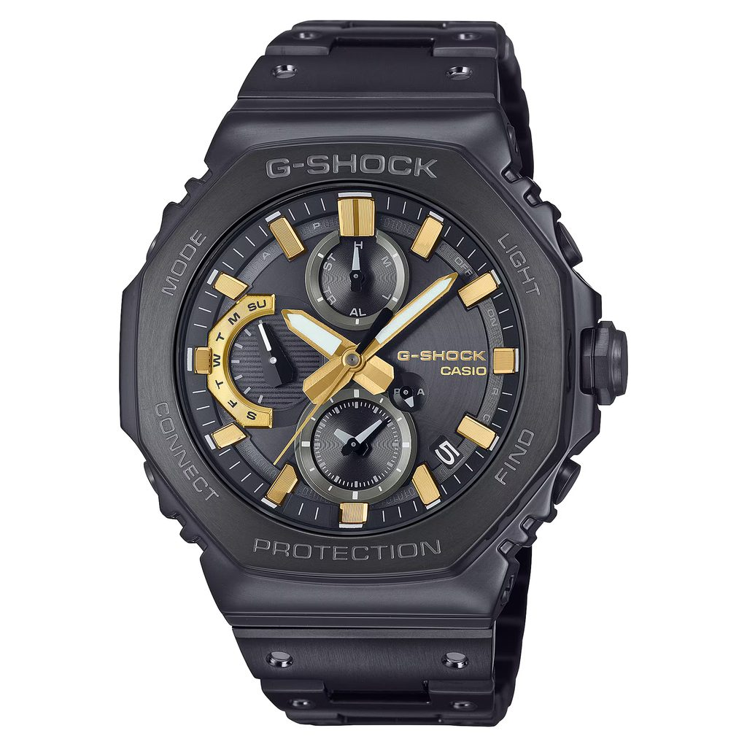
Limitovaná edice černo-zlatých hodinek CASIO: Luxusní styl s moderní technologií k 50. výročí značky

Designová černo-zlatá edice k 50. výročí představení této legendy digitálních hodinek značky CASIO. Výroční edice přidává k exkluzivnímu provedení solární napájení a voděodolnost do 50 m (5 ATM).
Označení: TRN-50ZE-1AER
Cena: 15 590 Kč

Limitovaná edice černo-zlatých hodinek CASIO: Luxusní styl s moderní technologií k 50. výročí značky  Hodinky na solární napájení s klasickým ciferníkem s ručičkami v mimořádném černozlatém provedení k 50. výročí uvedení prvních digitálních hodinek Casiotron.  Označení: EFS-S640ZE-1AVUEF  Cena: 6 990 Kč | 